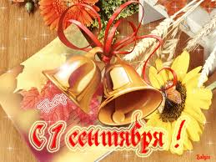Дорогие ребята, уважаемые педагоги и родители!
Позвольте искренне поздравить вас с замечательным первым осенним праздником – Днем знаний и началом нового учебного года! Этот праздник воспринимается как всенародный. Для всех тех, кто сегодня учится, вновь распахнутся двери в мир увлекательных знаний, познания нового и интересного! В современном мире образование востребовано как никогда, оно составляет тот основной фундамент, на котором строится будущее, как конкретного человека, так и государства в целом! Я сердечно поздравляю всех первоклассников, для которых с 1 сентября открывается страничка новой жизни; всем учащимся и студентам желаю успешного учебного года, пусть новые знания и информация станут полезными и меняют вашу жизнь только в лучшую сторону; уважаемым учителям, чья работа так нужна людям, желаю творческих побед и блестящих достижений, ведь подаренные Вами знания так важны и необходимы!
Пусть новый учебный год станет для всех, кто учится и всех, кто учит, годом творческих достижений и профессиональных побед! Желаю всем крепкого здоровья, удачи и благополучия!

С уважением,
Глава МО «Город Кяхта» Степанов Е.В.

